Y24
Yamaha FJR1300
2006-2012
Kit pro pravou stranu: Kit pro levou stranu:

No. | Popis | Kat.č | Ks
2 | Ocelové pouzdro | X2 | 1
3 | Distanč.váleček d=15mm | 93 | 1
4 | Šroub M12x95 | 900 | 1

No. | Popis | Kat.č | Ks
2 | Ocel.pouzdro | X2 | 1
3 | Dist.váleček d=25mm | 94 | 1
4 | Šroub M12x105mm | 912 | 1

Montáž pravé strany:

1. Demontujte orig. šroub z rámu.
2. Vložte vložku (ID.2) do protektoru.
3. Pod protektor umístěte váleček ID.3 osazený do rámu motocyklu.
4. Protektor dotáhněte šroubem ID.4.

Montáž levé strany:

1. Demontujte orig. šroub z rámu.
2. Vložte vložku (ID.2) do protektoru.
3. Pod protektor umístěte váleček ID.3 osazený do rámu motocyklu.
4. Protektor dotáhněte šroubem ID.4.

Upozornění: Během montáže použijte lepidlo na závity. Střední pevnosti.

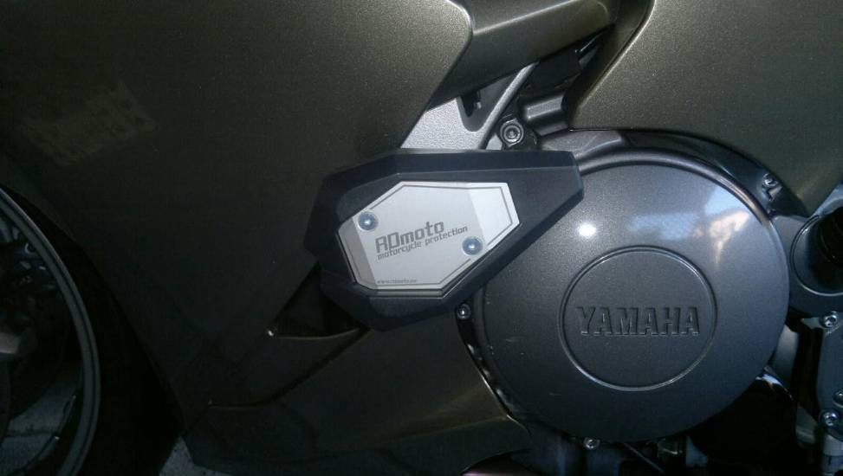
Ilustr. obrázek pro místo protektoru na moto.

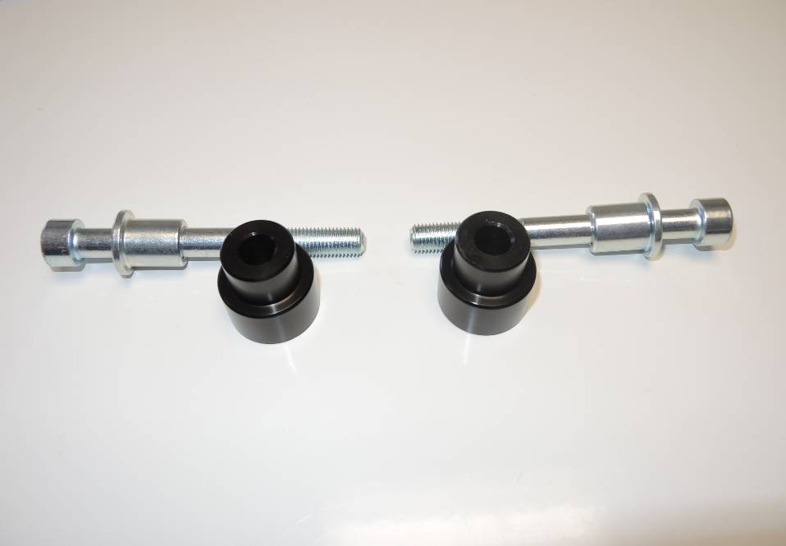
4
2
2
3
4
3

